Navidad Loyola

Guía de Estilo

**Centro Educativo:** Escuela Virgen de Guadalupe

**Ciclo Formativo:** Desarrollo de Aplicaciones Web

**Curso:** 2020-2021

**Asignatura:** Diseño de Interfaces Web

**Alumno:** Genaro Salas Galindo.

# Sentimiento/s

Queremos mandar un mensaje de justicia Social. Mi mensaje escogido es: Tu verdad aumentará en la medida que sepas escuchar la verdad de los otros.

# Paleta de Colores

La paleta de colores elegida para esta web es parecida a la usada en la página de la fundación Loyola.

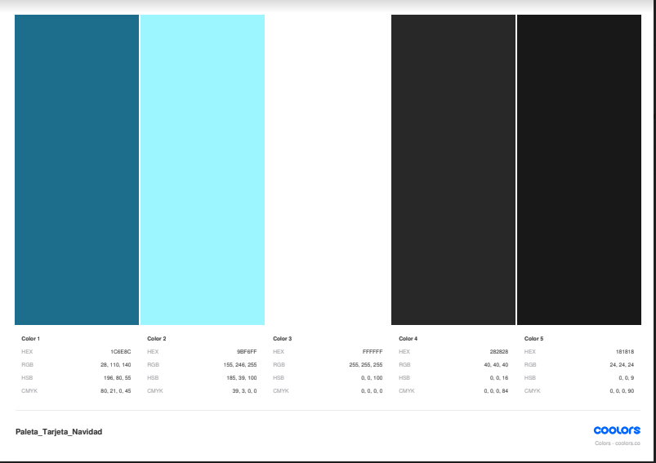

# Logo

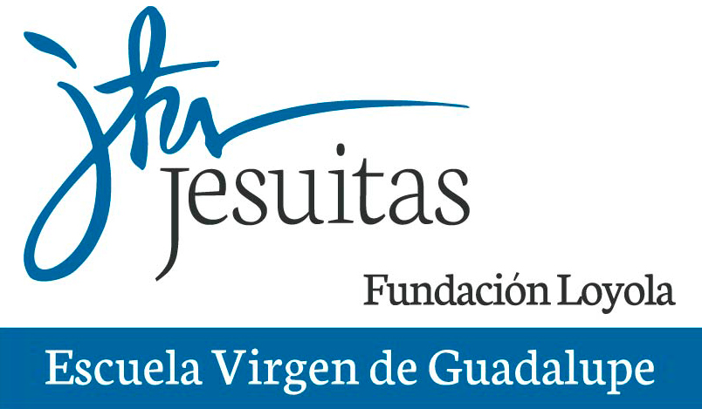

Cogemos el logo de la Fundación, ya que es lo que nos ha pedido el cliente.

# Tipografía

La tipografía escogida es la de la página de la Fundación Loyola.

Utilizaremos Roboto para los títulos y Open Sans para todo lo demás ya que es una letra muy legible.